東京三栄会の皆さんへ

「お酒を楽しむ会」申込終了のお知らせ

大変ご好評に就き、定員数に達しましたので、
7月11日を持ちまして申込み終了とさせて頂きます。

たくさんのお申し込を頂きありがとうございました。
また次回「お酒を楽しむ会」へのご参加をお待ちしております。

参加者の皆様には、
近日中に実施案内をお送りさせて頂きます。


東京三栄会文化交流委員会

東京三栄会の皆さんへ
東京三栄会文化交流委員会
第１回
「お酒を楽しむ会」のご案内

第１回は『ビールについて』です。

様々なお酒のことを知りたい方にはお勧めとなっており、お酒を飲むことがより楽しくなる会です。ご興味のある方、当日予定の空いている方など、奮ってのご参加をお待ちしております。

三栄会を通じて参加者皆様の親睦を深めて頂ければと思います。

日 時： ８月６日（火）午後６時半～８時
※午後６時より、会場受付を開始します。
開催場所： 三井食品本社Ｂ１階 会議室１～３
※本社所在地は、添付の「ご案内図」をご参照願います。
主な内容： ①ビール醸造方法
②個性派ビールテイスティング
③ビールとチーズの組合せを楽しもう
参加費用： 1回 １,０００円。当日会場でお支払い下さい。
※お土産付き
募集人数： ５０名様程度
※先着順につき、定員になり次第、締め切らせて頂きます。
持 ち 物： 筆記用具（ペンとノート）

申込締切日： ７月３１日（水）

参加ご希望の方は、下記申込書により、三栄会事務局 迄ご連絡願います。

東京三栄会「お酒を楽しむ会（ビール編）」８月６日（火）
参加申込書

東京三栄会事務局 御中

※この申込書で2名様までお申込み出来ます
お名前： | 性別： 男・女
会社名： 部署名：
連絡先（日中連絡が取れる電話番号）
連絡先（日中連絡が取れるe-mailアドレス）

お名前： | 性別： 男・女
会社名： 部署名：
連絡先（日中連絡が取れる電話番号）
連絡先（日中連絡が取れるe-mailアドレス）
申込締切日：７月３１日（水）

申し込み先：東京三栄会 事務局 中尾・稲垣
（Tel）03-3285-7816（FAX）03-3285-9513（Eメール）#SaneikaiTKAOI@mitsui.com
お問合せ先：文化交流委員会 大島
（Tel）03-6700-7102（Eメール）takashi.ooshima@mitsuifoods.co.jp

【当日の緊急連絡先】 三井食品㈱ 大島・細木 （Tel）03-6700-7101

※本申込みにより取得する個人情報は、三栄会「お酒を楽しむ会」の受講手続きのみに
利用し、他の用途では一切使用致しません。

三井食品（株）本社ご案内図
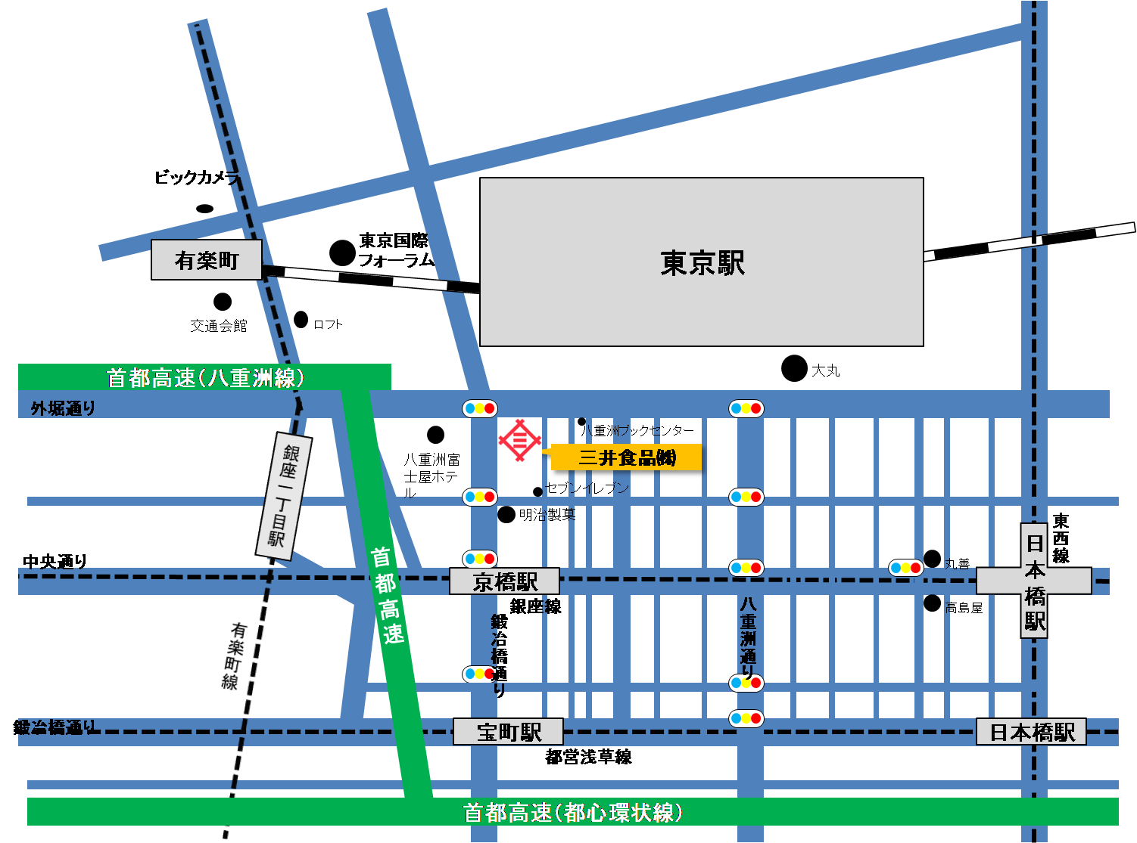

住所 〒104-8277 東京都中央区八重洲２丁目７番２号
八重洲三井ビルディング
TEL.03-6700-7101
※本社は「八重洲」に移転致しましたので、ご注意下さい。

最寄駅 ○JR線 東京駅（八重洲南口出口） 徒歩3分
○東京メトロ銀座線 京橋駅（4番出口）徒歩3分
○東京メトロ有楽町線 銀座一丁目駅（3番出口）徒歩4分
○都営浅草線 宝町駅（A5出口） 徒歩5分

入館方法 入館後、エレベーターにて地下１階へお越し下さい。

